Задание №1 (тестирование)

Выберите один правильный ответ
1. В СОСТАВ СРЕДНЕГО МОЗГА ВХОДИТ
1) черное вещество
2) воронка
3) трапециевидное тело
4) верхний мозговой парус

2. В ЯДРАХ ВЕРХНИХ БУГОРКОВ ЧЕТВЕРОХОЛМИЯ РАСПОЛАГАЮТСЯ ПОДКОРКОВЫЕ ЦЕНТРЫ
1) слуха
2) обоняния
3) вкуса
4) зрения

3. ЗАДНИЙ УТОЛЩЕННЫЙ ОТДЕЛ ТАЛАМУСА НАЗЫВАЕТСЯ
1) передний бугорок
2) подушка
3) межталамическое сращение
4) шишковидное тело

Выбрать несколько правильных ответов
1. В СРЕДНЕМ МОЗГЕ РАСПОЛАГАЮТСЯ ЯДРА ЧЕРЕПНЫХ НЕРВОВ
1) отводящего
2) глазодвигательного
3) лицевого
4) преддверно-улиткового
5) блокового

2. К МЕТАТАЛАМУСУ ОТНОСЯТСЯ
1) медиальное коленчатое тело
2) сосцевидные тела
3) воронка
4) шишковидное тело
5) латеральное коленчатое тело

3. ПЕРЕДНЯЯ СТЕНКА ТРЕТЬЕГО ЖЕЛУДОЧКА ОБРАЗОВАНА
1) углублением воронки
2) терминальной пластикой,
3) столбами свода,
4) медиальными поверхностями таламусов
5) передней спайкой

Дополните пропущенное понятие
1. ПОЛОСТЬЮ СРЕДНЕГО МОЗГА ЯВЛЯЕТСЯ ……………………………………

2. В ПРОДОЛЬНОЙ БОРОЗДКЕ МЕЖДУ ВЕРХНИМИ ХОЛМИКАМИ НАХОДИТСЯ ЛОЖЕ ДЛЯ ……………………………………

3. МЕДИАЛЬНЫЕ ПОВЕРХНОСТИ ПРАВОГО И ЛЕВОГО ТАЛАМУСОВ В ЗАДНИХ ОТДЕЖАХ СОЕДИНЕНЫ ДРУГ С ДРУГОМ ………………………………

Исключите лишнее
1. СВЯЗИ СРЕДНЕГО МОЗГА СО СПИННЫМ ОСУЩЕСТВЛЯЕТСЯ ПОСРЕДСТВОМ ПРОВОДЯЩИХ ПУТЕЙ, КРОМЕ
1) вестибулярно-спинномозгового
2) покрышечно-спинномознового
3) спинно-покрышечного
4) красноядерно-спинномозгового

2. В ПЕРЕДНЕЙ ДОЛЕ ГИПОФИЗА ВЫРАБАТЫВАЮТСЯ ГОРМОНЫ, КРОМЕ
1) тиреотропного
2) соматотропного
3) вазопрессина
4) адренокортикотропного

3. К ПРОМЕЖУТОЧНОМУ МОЗГУ ОТНОСЯТСЯ АНАТОМИЧЕСКИЕ ОБРАЗОВАНИЯ, КРОМЕ
1) мозолистого тела
2) шишковидного тела
3) сосцевидных тела
4) латерального и медиального коленчатого тел

Установите соответствие
1. УСТАНОВИТЕ СООТВЕТСТВИЕ МЕЖДУ ОБРАЗОВАНИЯМИ СРЕДНЕГО МОЗГА И ИХ ФУНКЦИЯМИ
1) красное ядро | а) бессознательные автоматические движения
2) черное вещество | б) подкорковый центр слуха
3) верхние холмики | в) подкорковый центр зрения
4) нижние холмики | г) пластичность движений, сложная экстрапирамидная моторика

2. УСТАНОВИТЕ СООТВЕТСТВИЕ МЕЖДУ СТЕНКАМИ ТРЕТЬЕГО ЖЕЛУДОЧКА И СТРУКТУРАМИ, ИХ ФОРМИРУЮЩИМИ
1) передняя | а) столбы свода, передняя спайка
2) верхняя | б) эпиталамическая спайка
3) нижняя | в) дорсальная поверхность гипоталамуса
4) задняя | г) сосудистое сплетение

3. УСТАНОВИТЕ СООТВЕТСТВИЕ МЕЖДУ ЯДРАМИ МЕДИАЛЬНОЙ ОБЛАСТИ ГИПОТАЛАМУСА И ИХ ФУНКЦИЯМИ
1) дорсомедиальное ядро | а) регуляция иммуногенеза
2) вентромедиальное ядро | б) механизмы памяти и боли
3) аркуатное ядро | в) «центр насыщения»
4) заднее гипоталамическое ядро | г) регуляция стрессорных реакций
Задание №2. На препарате головного мозга обозначьте анатомические образования отделов головного мозга и дайте им функциональную характеристику:

1. структуры среднего мозга
 | 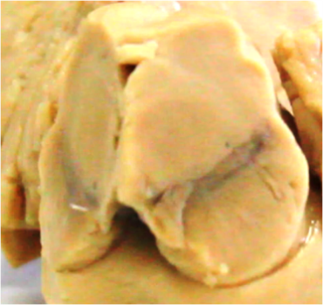
2. структуры таламической области промежуточного мозга
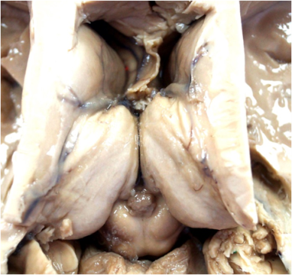 | 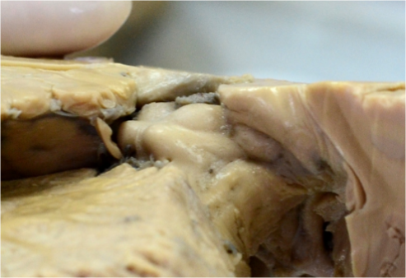
3. структуры гипоталамической области промежуточного мозга
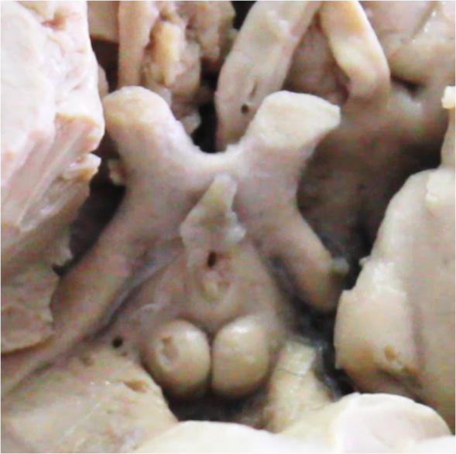

Задание №3. Нарисуйте схему красноядерно-спинномозгового пути. Обозначьте отделы ЦНС и нейроны.

Задание №4. Нарисуйте схему третьего желудочка, укажите его границы и сообщения.

